Zajęcia 18.05.2020 r.

Witajcie Kochani w kolejnym tygodniu naszych spotkań w ramach pracy zdalnej.
Mam nadzieję, że pogoda dopisała i mogliście wybrać się na łąkę, żeby obserwować lub spotkać żyjące tam zwierzątka i roślinki, a w zielniku znalazły się jakieś ciekawe okazy.

Bardzo dziękujemy Rodzicom za pracę z dziećmi, dzieciom za realizację zadań
i wykonywanie pięknych prac, a Mamusiom: Milenki, Piotrusia, Szymonka, Bartusia
i Kubusia za przesłane ostatnio zdjęcia. Piotruś i Oluś narysowali też śliczną laurkę
dla pani Zosi z okazji imienin. Dziękuję !!!

W tym tygodniu zapraszam Was do Krainy zawodów wykonywanych przez dorosłych.
* Posłuchaj wiersza Wszyscy dla wszystkich – Juliana Tuwima

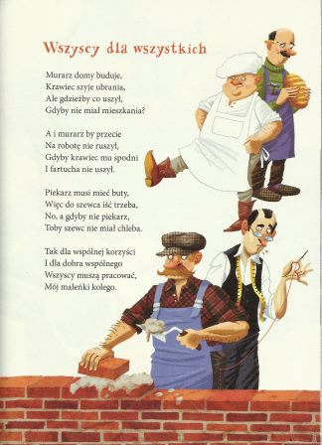
Murarz domy buduje,
Krawiec szyje ubrania,
Ale gdzieżby co uszył,
Gdyby nie miał mieszkania?
A i murarz by przecie
Na robotę nie ruszył,
Gdyby krawiec mu spodni
I fartucha nie uszył.
Piekarz musi mieć buty,
Więc do szewca iść trzeba,
No, a gdyby nie piekarz,
Toby szewc nie miał chleba.
Tak dla wspólnej korzyści
I dla dobra wspólnego
Wszyscy muszą pracować,
Mój maleńki kolego.

https://www.youtube.com/watch?v=TUEW7eflJCg
* Pytania do wiersza:

– pamiętasz o jakich zawodach była mowa w wierszu?
– jakie prace wykonywali panowie?
– czy praca jest potrzebna człowiekowi?
– czy wiesz, dlaczego praca wszystkich ludzi jest potrzebna i co to znaczy, że służy wspólnemu dobru?

* Filmik o zawodach

Link – https://www.youtube.com/watch?v=zYkJUgCDdyc

* Poniżej przedstawione są różne zawody znane i mniej znane.
Poznajesz jaki zawód wykonują przedstawieni ludzie?
Jeżeli nie wiesz, mama lub tata pomogą ci czytając podpisy.
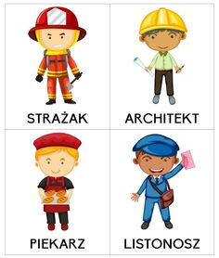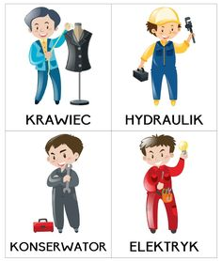
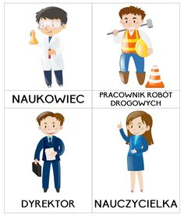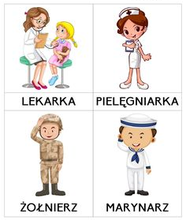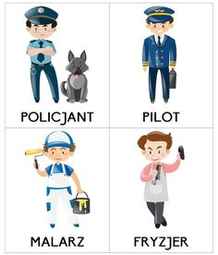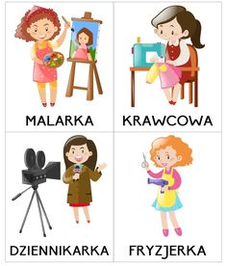
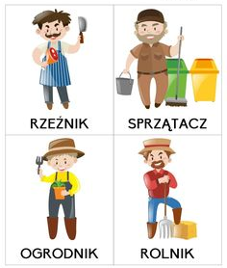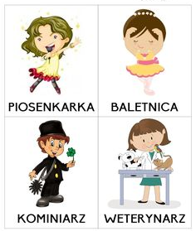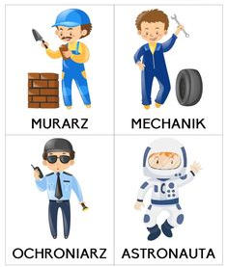
A teraz rodzic przeczyta Ci zagadki, a Ty wskaż obrazek osoby, która to mówi:

* Noszę biały czepek i biały fartuszek, a żebyś był zdrowy, czasem ukłuć muszę.
* Mam dwie, dzielne pomocnice, cienką igłę i nożyce. One kroją, ona zszywa, powiedz, jak
ja się nazywam?
* Noszę czarne ubranie, sadze brudzą mi ręce, ludzie mówią czasami, że przynoszę im
szczęście.
* Mam biały fartuch – jak lekarz, ale nie leczę – wypiekam.
* Gościom w restauracji karty dań rozdaję, potem zamówione potrawy podaję.
* Jeżdżę w różne miejsca, często podróżuję, ważne informacje ludziom przekazuję.
* Ja pracuję w hełmie, wchodzę po drabinie, kiedy syczy ogień i gdy woda płynie.
* Z pomocą nożyczek, szczotki i grzebienia, wygląd waszych włosów czaruję i zmieniam.
* Chodzę z dużą torbą, trudne mam zadanie: zajmuję się co dzień listów doręczaniem.
* Roślinami się zajmuję, sadzę warzywa, owoce hoduję.

* Zabawy na świeżym powietrzu, obserwacja prac wykonywanych przez dorosłych. Naśladowanie i samodzielne wykonywanie proponowanych czynności.

* Masażyk dziecięcy w formie ćwiczeń relaksacyjnych.

Dziecko siada przed rodzicem, rodzic mówi tekst i wykonuje ruchy na plecach dziecka:

Stolarz młotkiem stuka (stukanie jedną lub dwiema rękami zaciśniętymi w pięść)
Lekarz w plecy puka (delikatne pukanie palcami)
Kucharz w garnku miesza (koliste ruchy płaską dłonią lub pięścią)
Praczka pranie wiesza (delikatne szczypanie)
Rolnik grabi siano („grabienie” palcami obu rąk w góry na dół)
Muzyk gra co rano (naśladowanie ruchów pianisty)
Mama wciąż prasuje (głaskanie całymi dłońmi w poprzek pleców)
A malarz maluje (dowolne kreślenie palcami na plecach dziecka)
Wczoraj padał deszczyk (delikatne pukanie wszystkimi palcami w plecy)
Przeszedł cię dreszczyk? (leciutkie szczypnięcie w kark).

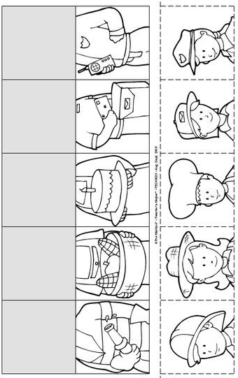
Teraz dziecko może wykonać taki sam masażyk na plecach rodzeństwa albo mamy lub taty.

* Zadania dla chętnych dzieci:

Rozetnij obrazki wzdłuż przerywanych linii, pomieszaj, dopasuj i przyklej głowy do tułowia poszczególnych osób. Na pewno wiesz jakie zawody wykonują.

Co do kogo pasuje? Połącz rekwizyt z zawodem.

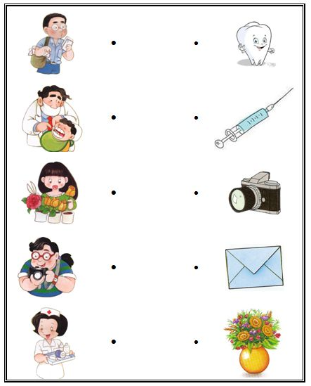

Pozdrawiam Was bardzo serdecznie z Krainy zawodów, życzę wesołej zabawy
oraz pracowitego dnia i całego tygodnia !!!
Prawdziwe Niezapominajki nie zapominają też o zabawach na świeżym powietrzu.

Do miłego spotkania już jutro!!!

